“Бесплатная психологическая помощь

Детский телефон доверия | 8 (800) 200-01-22  Круглосуточно,  Анонимно
Горячая линия психологической поддержки Российского Красного Креста | 8 (800) 250-18-59  07:00—22:00 по MCK
Чат-бот поддержки  Российского Красного Креста |   t.me/psy_rrc_bot  9:00-00:00 по MCK
Региональное отделение Российского Красного Креста г. Красноярск | 8 (993) 723-70-35  redcross24.ru
Чат «Твоя территория.онлайн»  Помощь для подростков  и молодежи до 23 лет  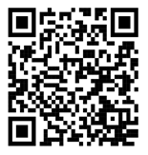 | Юридическая консультация  8 (800) 550-56-29  с 9.00 до 18.00  Психологическая поддержка  8 (800) 200-01-22  круглосуточно

